ЗАМЕТКИ К ИСТОРИИ РОДА 1854 – 1908

«ЗОЛОТУЮ МЕДАЛЬ, С ПОДПИСЬЮ “ЗА УСЕРДИЕ”, ДЛЯ НОШЕНИЯ НА ШЕЕ НА СТАНИСЛАВСКОЙ ЛЕНТЕ»

«ВЫСОШАЙШИЯ НАГРАДЫ»
Томские епархиальные ведомости. 1908. № 2. 15 января. С. 2.

Государь Император, согласно с заключением Комитета о службе чинов гражданского ведомства и о наградах, Всемилостивейше соизволил, к 6-му числу мая текущаго года, пожаловать за заслуги по духовному ведомству, попечителю женской церковно-приходской школы в гор. Нарыме и Ильинской церковно-приходской школы Нарымскаго прихода потомственному почетному гражданину Николаю Родюкову золотую медаль, с подписью «за усердие», для ношения на шее на Станиславской ленте.

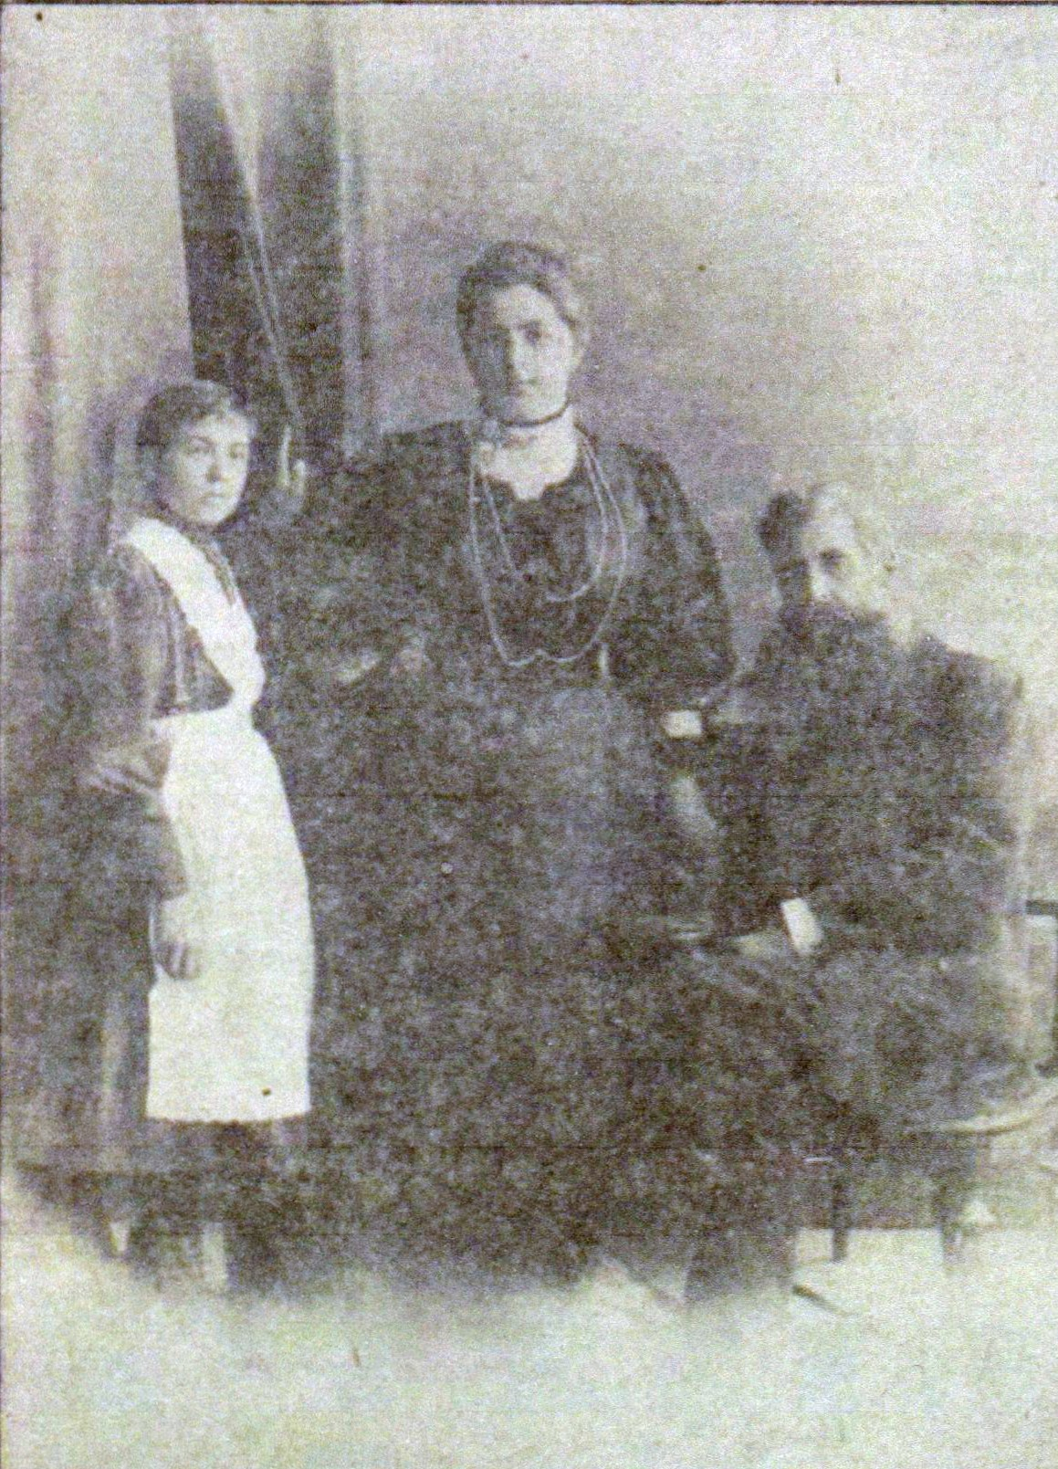

Николай Доримедонтович и Наталья Ильинична Родюковы с племянницей
(дочерью Елены Ильиничны и Георгия Павловича Павловых). Томск. 1910-е гг.¹

Томские епархиальные ведомости. 1906. № 11. 1 июня. - С. 4.
Резолюциею Его Преосвященства, от 24 марта с.г. за № 1664, преподано Архипастырское благословение попечителю гр.- Нарымской церковно-приходской школы Нарымскаму купцу Николаю Доримедонтовичу Родюкову и купцу Виктору Николаевичу Державину за их заслуги по церковно-школьному делу.

Томские епархиальные ведомости. 1904. № 16. 15 августа. - С. 5-31.
Отчёт о состоянии церковных школ Томской епархии в 1902/3 учебном году. С. 19: Попечитель церковно-приходских школ Нарымской и Ильинской Н. Д. Родюков для всех девочек сшил платья и белые фартуки, а для мальчиков – куртки и брюки.

«Глубокоуважаемому Николаю Дормидонтовичу Родюкову от Воспитанников Нарымскаго училища. 1904 г.»
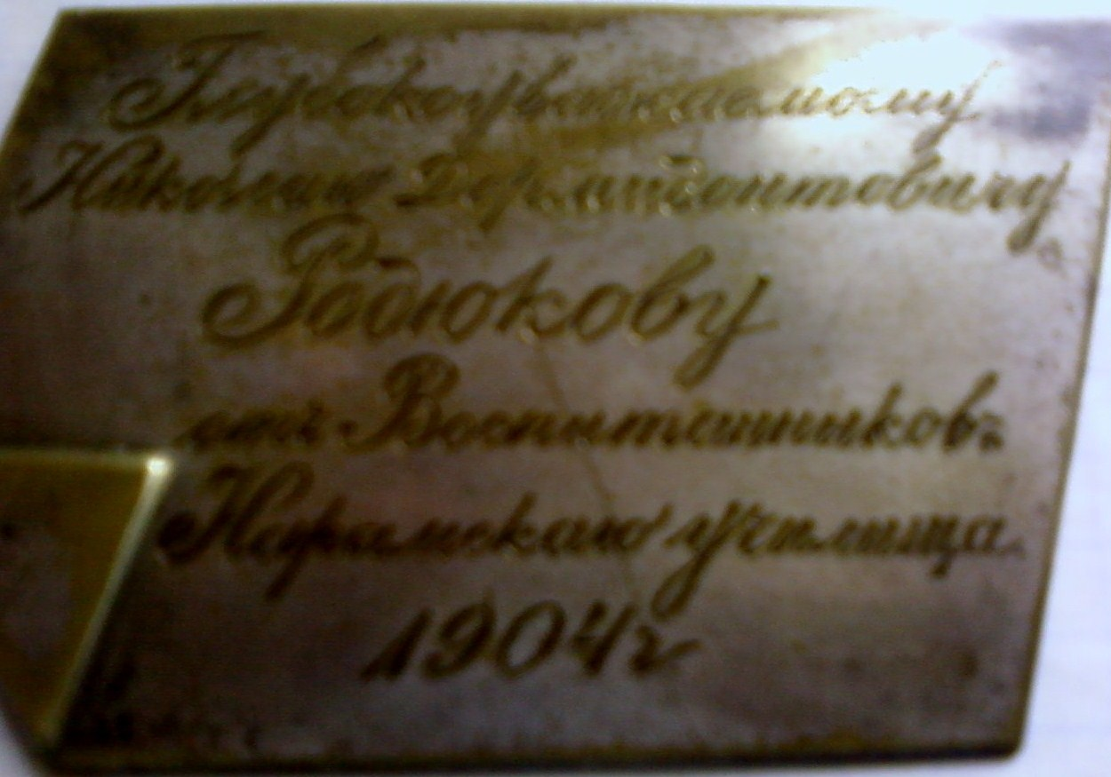

Шильда металлическая с благодарственного адреса от учеников Нарымского училища (хранится у Ирины Николаевны Родюковой, г.Новосибирск).

«О службе Почетного Блюстителя Нарымского Приходского Училища Потомственного Почетного гражданина, 2^{й} гильдии Купца Николая Дормидонтова Родюкова, 1899 года» (из Формулярного списка)²:

1.Чин, имя, отечество, фамилия, должность, лет от роду, вероисповедание, знаки отличия и получаемое содержание:
Потомственный почетный гражданин Нарымский 2^{й} гильдии Купец Николай Дормидонтович Родюков, вероисповедания православнаго, от роду имеет - лет (так в документе). Знаков отличия не имеет, служит Почетным Блюстителем Нарымскаго Городского Приходского училища.
2.Из какого звания происходит:
Из Потомственных Почетных граждан.
3-6. Есть ли имение: у него самаго и у родителей:
родовое – имеет, благоприобретенное – имеет;
у жены, буде женат: родовое – нет, благоприобретенное – нет.
7. Где получил воспитание и окончил ли полный курс наук в учебном заведении, когда вступил в службу, какими чинами, в каких должностях и где проходил оную, не было ли каких особенных по службе действий или отличий, не был ли особенно чем либо награждаем, кроме чинов:
Воспитание получил домашнее, служит по избранию Нарымского городского общества с 1886 по 18 мая 1895 гг. Гласным Городской Думы, с 18 мая по настоящее время уполномоченным Городского Управления, с 1892 и по настоящее время служит по избранию общества членом Томского окружного Податного присутствия и с 1889 года по настоящее время по избранию Почетным Блюстителем Нарымского Городского Приходского Училища. Службы сносит безвозмездно.
10. Был ли в походах против неприятеля и в самых сражениях и когда именно:
не был.
11. Подвергался ли наказаниям или взысканиям соединенным с ограничениями в преимуществах по службе; когда и за что именно; по судебным приговорам или дисциплинарном порядке; не был ли оставлен в подозрении по преступлениям влекущим за собою такия ограничения; когда каким судом и за что именно:
Под судом и следствием не состоял и не состоит.
12. Был ли в отпусках когда и на сколько времени; являлся ли на срок и если просрочил, то когда именно явился и была ли причина просрочки, признанна уважительною?:
Не был.
14. Холост или женат и на ком. Имеет ли детей кого именно; год м-ц и число рождения детей, где они находятся и какого вероисповедания?:
Женат 1^{м} браком на дочери Красноярского мещанина Наталье Ильиной Злыгостьевой (?) лет детей не имеет.

С подлинным верно
Городской Староста Голещихин /Подпись/

Немного истории. Как указывают официальные источники, Нарымское приходское училище было открыто 16 марта 1862 года; помещалось оно в доме городского общества и содержалось на его средства.

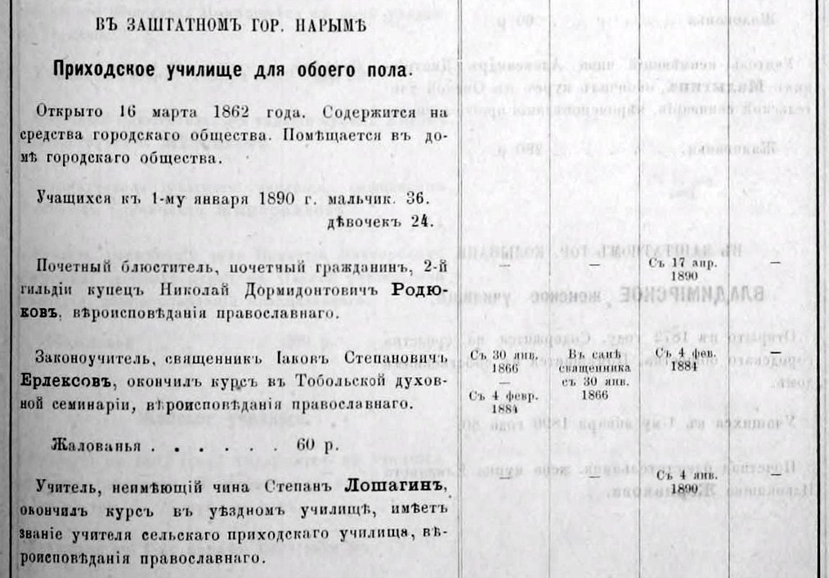

Фрагмент страницы из «Памятной книжки Западно-Сибирского учебного округа»³

Удалось установить новые факты и выяснить подробности, связанные с историей училища и учреждении должности почетного блюстителя училищ.
В Российском государственном историческом архиве Санкт-Петербурга в фонде «Департамента народного просвещения Министерства народного просвещения» (ф. 733) хранятся «Дела Департамента народного просвещения по Сибирской дирекции училищ за 1847-1862 гг.» (оп. 84). Из названия самого документа и даты его составления (1854 год) можно получить достаточно информации, дополняющей исторический портрет Нарыма и его обитателей. Вот как называется этот документ: «Дело об открытии Нарымского приходского училища Томской губернии на пожертвованные купцом И. Родюковым средства, об учреждении должности почетного блюстителя училищ и об утверждении в ней И. Родюкова»⁴.

О предпринимательской деятельности И. С. Родюкова (1810 – после 1883) можно узнать из книг и статей сибирских историков В. П. Зиновьева, В. П. Бойко, В. Н. Разгона. А о благотворительной и общественной деятельности мы можем прочитать всего две строчки в статье В. П. Зиновьева⁵:
«И. С. много жертвовал на церковь, и в 1878 его “государь император пожаловал золотой медалью на Анненской ленте за заслуги по духовному ведомству”. – В. З.».

И не удивительно, что Иван Семёнович был награждён золотой медалью, ведь он более 30 лет занимал выборную должность церковного старосты, жертвовал значительные средства на строительство Петропавловской кладбищенской церкви в Нарыме и т.д.⁶. Не случайным является и факт обращения к нему с просьбой о предоставлении замечаний, касающихся описания Нарымского края в «Статистическом обозрении Сибири» Ю. Гагемейстера (И. С. Родюков в то время был главой города)⁷.

Иван Семёнович приходился троюродным братом нашему прапрадеду Доримедонту Алексеевичу, а его дети, сын Николай и дочери - Анфиса, Платонида и Наталья, троюродными братом и сестрами нашим прадедам. В 1858 году, в возрасте 19 лет, Анфиса Ивановна вышла замуж за 28-летнего нарымчанина Щепетильникова Ивана Андреевича; 16-летняя Наталья в 1860 году – за 26-летнего нарымского окружного врача Михаила Ивановича Савченко. В 1861 году 18-летняя Платонида Ивановна Родюкова сочеталась браком с 30-летним Ильёй Васильевичем Злыгостевым. Поручителем (свидетелем) со стороны жениха был его брат (купец 3-ей гильдии из г. Алатырь Симбирской губернии)⁸. В «Энциклопедическом словаре по истории купечества и коммерции Сибири» и «Краткой энциклопедии по истории купечества и коммерции Сибири»⁹ И. В. Злыгостев указан как красноярский купец 2-й г.:
«Злыгостев Илья Васильевич - красноярский купец 2 гильдии. Жена – Платонида Ивановна, сын Александр (1863). – А. С. Зуев».

Кроме сына Александра, у Ильи Васильевича и Платониды Ивановны Злыгостевых были дочери - Наталья (1866 г.р.) и Елена (1876 г.р.). В 1887 году Наталья Ильинична (внучка Ивана Семёновича Родюкова), в возрасте 21 года, вышла замуж за 35-летнего потомственного почётного гражданина Николая Доримедонтовича Родюкова, своего троюродного дядю (старшего брата нашего прадеда Александра Доримедонтовича). Их венчание состоялось в Крестовоздвиженской церкви Нарыма⁸.

¹Фотография из краеведческого альманаха «Сибирская старина» за 1993 год (№ 4).
²О службе Почетного Блюстителя Нарымского Приходского Училища Потомственного Почетного гражданина, 2^{й} гильдии Купца Николая Дормидонтова Родюкова. Формулярный список // РГИА (СПб) Ф. 733. Оп. 225. Д. № 418 за 1899 г.
³Памятная книжка Западно-Сибирского учебного округа. Томск, 1890. – С. 157.
⁴Дело об открытии Нарымского приходского училища Томской губернии на пожертвованные купцом И. Родюковым средства, об учреждении должности почетного блюстителя училищ и об утверждении в ней И. Родюкова// РГИА (СПб) Ф. 733. Оп. 84. Д. 144 за 1854 год. 27 л.
⁵Родюковы (Родиковы)//Краткая энциклопедия по истории купечества и коммерции Сибири: Т. 3 (Н-Р). Кн. 3. Новосибирск, 1997. – С. 104.
⁶Благословенный Нарым. История Православия в Нарымском крае/ авт.-сост. Е. А. Криволапова. Томск, 2018. – С. 377.
⁷Аминова Т. В. Истоки. «Семейный альбом» жителей нарымских деревень/ Научн. ред. А. Г. Тучков. Томск: Новые печатные технологии, 2016. – С. 18.
⁸Церковные браки в Парабельской волости: выписки из метрических книг о бракосочетавшихся в 1807-1921 гг. /[авт. ст. и сост. Л. Е. Устинов]. Томск, 2015. – С. 64, 67, 68, 106.
⁹Энциклопедический словарь по истории купечества и коммерции Сибири в двух томах. Т. 1. Новосибирск: Академическое изд-во «ГЕО», 2012. – С. 253; Краткая энциклопедия по истории купечества и коммерции Сибири: Т. 2 (Ж-К). Кн. 1. Новосибирск, 1995. – С. 65.

